ZARZĄDZENIE
REGIONALNEGO DYREKTORA OCHRONY ŚRODOWISKA W KIELCACH
z dnia 6 grudnia 2022 r.

w sprawie uznania za rezerwat przyrody „Bliżyn – Kopalnia Ludwik”
Na podstawie art. 13 ust. 3 ustawy z dnia 16 kwietnia 2004 roku o ochronie przyrody (Dz. U. z 2022 r. poz. 916 i 1726) zarządza się, co następuje:
§ 1. 1. Uznaje się za rezerwat przyrody pod nazwą „Bliżyn – Kopalnia Ludwik”, zwany dalej „rezerwatem”, obszar o powierzchni 92,37 ha, położony w obrębie ewidencyjnym Kopcie, na terenie gminy Bliżyn, w powiecie skarżyskim, w województwie świętokrzyskim, na gruntach Nadleśnictwa Suchedniów w leśnictwie Świnia Góra.
- Położenie i przebieg granicy rezerwatu w postaci mapy przedstawia Załącznik Nr 1 do zarządzenia.
- Położenie i przebieg granicy rezerwatu w postaci wykazu współrzędnych punktów załamania granicy przedstawia Załącznik Nr 2 do zarządzenia.
§ 2. Celem ochrony w rezerwacie jest zachowanie charakterystycznych dla Płaskowyżu Suchedniowskiego, zbliżonych do naturalnych, lasów bukowych oraz borów jodłowych, wraz z gatunkami roślin chronionych, w tym gatunków górskich, występujących na stanowiskach z widocznymi śladami pozyskania rud żelaza.
§ 3. Określa się następujący rodzaj, typ i podtyp rezerwatu:
- rodzaj rezerwatu – leśny (L);
- typ i podtyp rezerwatu ze względu na dominujący przedmiot ochrony:
  - typ –fitocenotyczny (Pfi),
  - podtyp – zbiorowisk leśnych (zl);
- typ i podtyp rezerwatu ze względu na główny typ ekosystemu:
  - typ – lasów wyżynnych (lwż).
  - podtyp – borów wyżynnych (bwż).
§ 4. Sprawowanie nadzoru nad rezerwatem powierza się Regionalnemu Konserwatorowi Przyrody w Kielcach.
§ 5. Zarządzenie wchodzi w życie po upływie 14 dni od dnia ogłoszenia w Dzienniku Urzędowym Województwa Świętokrzyskiego.
Regionalny Dyrektor
Ochrony Środowiska
w Kielcach
Aldona Sobolak

Załącznik nr 1 do zarządzenia Regionalnego Dyrektora Ochrony Środowiska w Kielcach z dnia 6 grudnia 2022 r. w sprawie uznania za rezerwat przyrody Bliżyn – Kopalnia Ludwik

Położenie i przebieg granicy rezerwatu przyrody Bliżyn – Kopalnia Ludwik
w postaci mapy
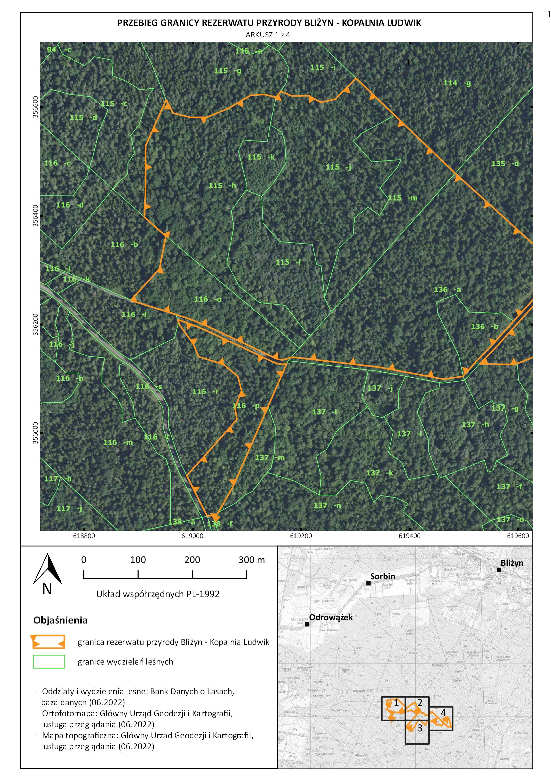
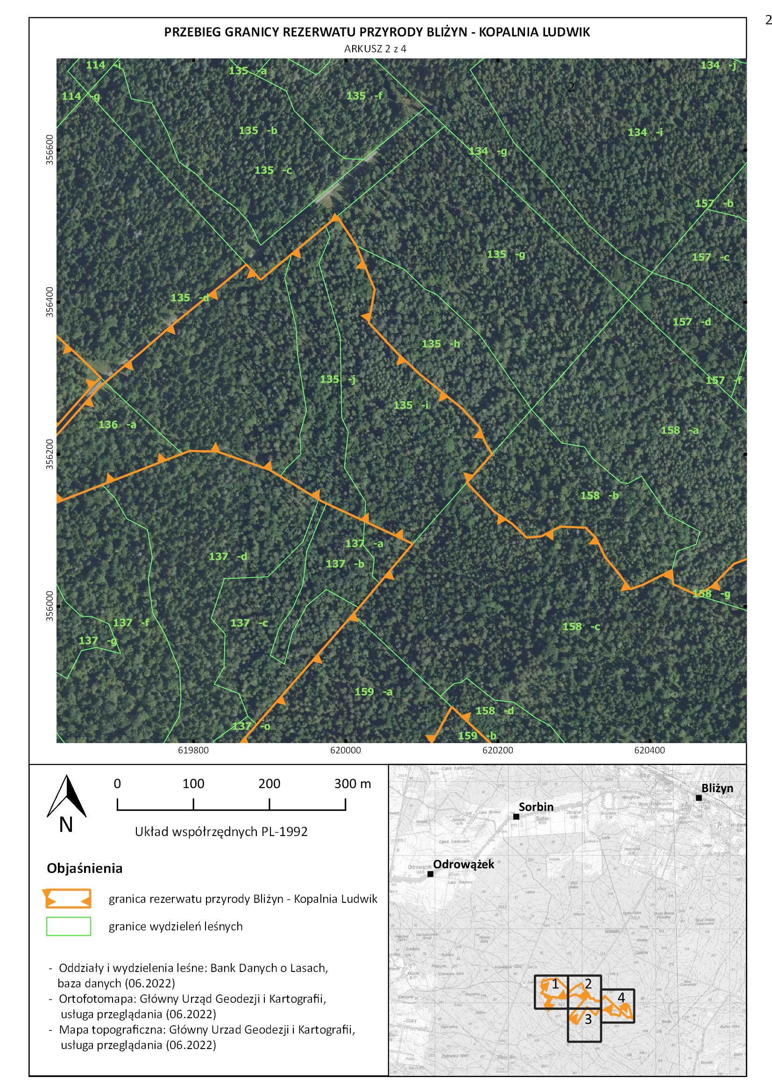
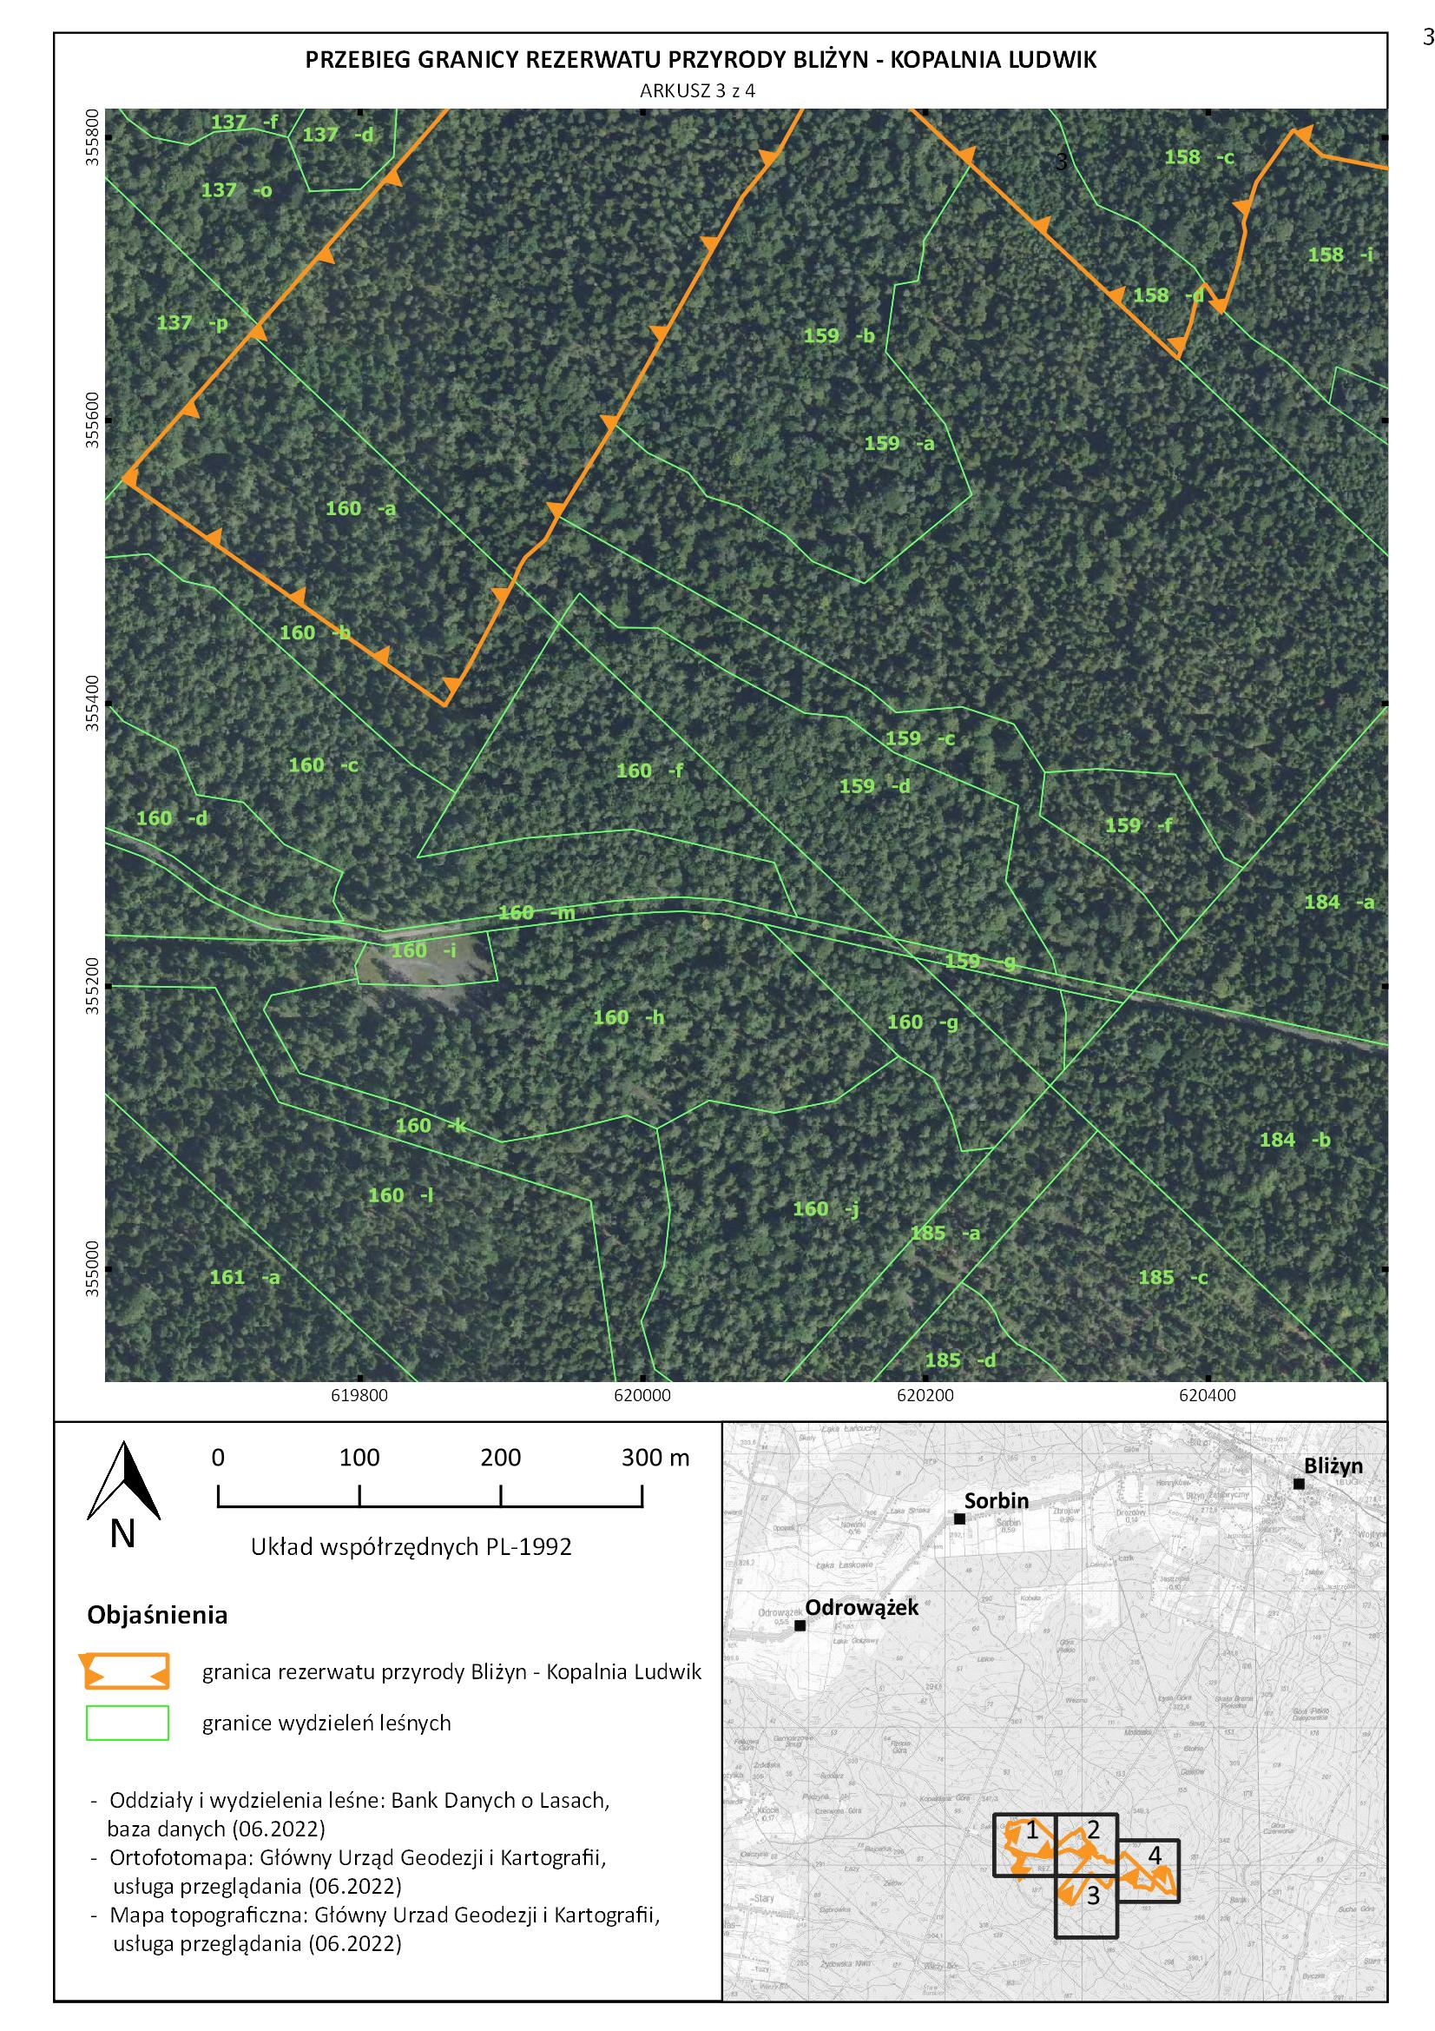
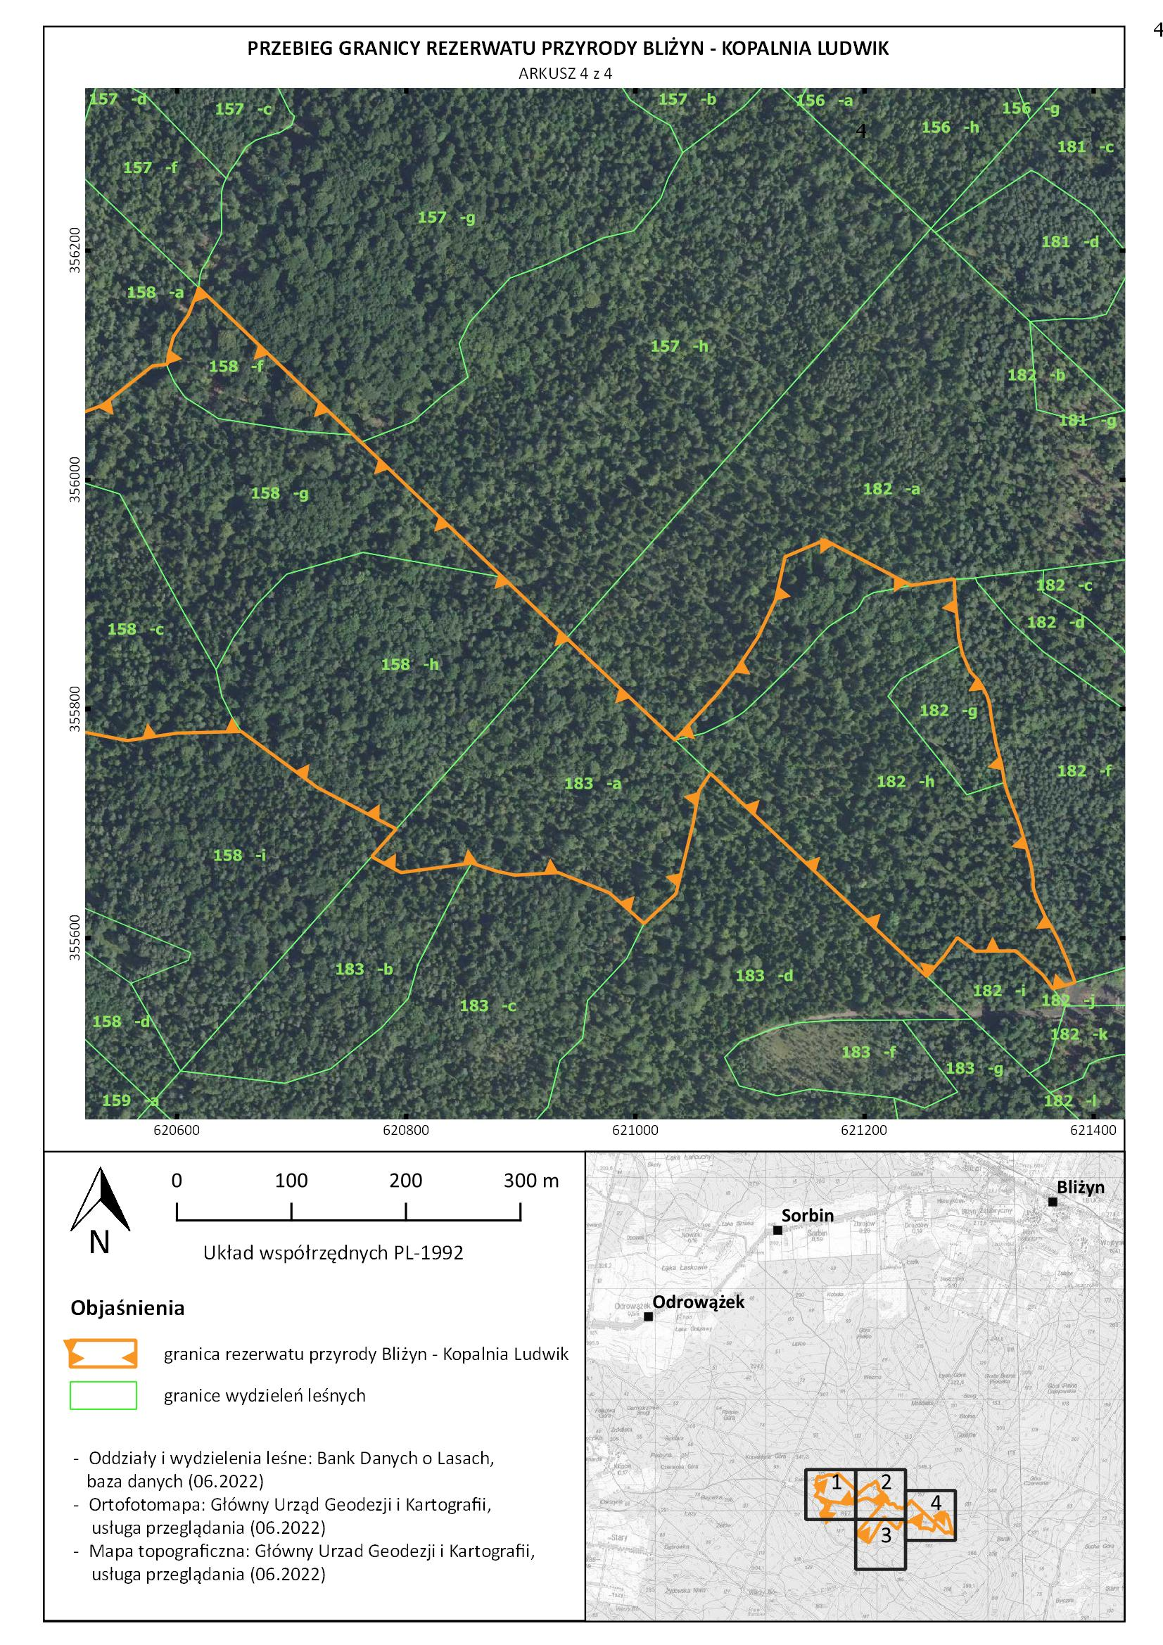

Załącznik nr 2 do zarządzenia Regionalnego Dyrektora Ochrony Środowiska w Kielcach z dnia 6 grudnia 2022 r. w sprawie uznania za rezerwat przyrody Bliżyn – Kopalnia Ludwik

Położenie i przebieg granicy rezerwatu przyrody Bliżyn – Kopalnia Ludwik w postaci wykazu współrzędnych punktów załamania granicy w układzie współrzędnych płaskich prostokątnych PL-1992

Lp. | X | Y
1 | 356111,97 | 620024,58 | część 1
2 | 356135,41 | 619974,32 | część 1
3 | 356138,32 | 619968,09 | część 1
4 | 356140,69 | 619964,16 | część 1
5 | 356171,07 | 619913,82 | część 1
6 | 356179,54 | 619899,64 | część 1
7 | 356203,70 | 619830,74 | część 1
8 | 356203,99 | 619807,59 | część 1
9 | 356204,56 | 619794,69 | część 1
10 | 356200,74 | 619784,83 | część 1
11 | 356159,83 | 619679,58 | część 1
12 | 356128,31 | 619598,39 | część 1
13 | 356126,50 | 619593,55 | część 1
14 | 356127,28 | 619529,08 | część 1
15 | 356161,61 | 619562,41 | część 1
16 | 356161,78 | 619562,56 | część 1
17 | 356170,14 | 619569,81 | część 1
18 | 356223,22 | 619617,97 | część 1
19 | 356230,03 | 619624,15 | część 1
20 | 356230,07 | 619624,19 | część 1
21 | 356230,50 | 619624,57 | część 1
22 | 356242,52 | 619635,20 | część 1
23 | 356263,88 | 619654,10 | część 1
24 | 356275,44 | 619664,35 | część 1
25 | 356288,58 | 619675,97 | część 1
26 | 356293,45 | 619681,81 | część 1
27 | 356293,45 | 619681,82 | część 1
28 | 356294,74 | 619683,35 | część 1
29 | 356294,99 | 619683,65 | część 1
30 | 356303,20 | 619693,50 | część 1
31 | 356304,34 | 619694,87 | część 1
32 | 356304,46 | 619695,01 | część 1
33 | 356304,49 | 619695,06 | część 1
34 | 356332,84 | 619728,93 | część 1
35 | 356332,89 | 619728,98 | część 1
36 | 356366,58 | 619767,82 | część 1
37 | 356424,09 | 619838,43 | część 1
38 | 356424,11 | 619838,45 | część 1
39 | 356430,65 | 619846,34 | część 1
40 | 356449,63 | 619869,24 | część 1
41 | 356429,38 | 619887,96 | część 1
42 | 356444,34 | 619905,94 | część 1
43 | 356462,37 | 619927,70 | część 1
44 | 356500,35 | 619973,51 | część 1
45 | 356503,02 | 619976,73 | część 1
46 | 356506,40 | 619980,76 | część 1
47 | 356512,87 | 619988,47 | część 1
48 | 356474,36 | 620013,88 | część 1
49 | 356416,60 | 620037,98 | część 1
50 | 356373,01 | 620030,08 | część 1
51 | 356333,75 | 620066,79 | część 1
52 | 356304,94 | 620097,63 | część 1
53 | 356260,59 | 620152,44 | część 1
54 | 356235,60 | 620175,38 | część 1
55 | 356215,21 | 620183,29 | część 1
56 | 356200,18 | 620192,27 | część 1
57 | 356162,75 | 620159,16 | część 1
58 | 356124,47 | 620194,99 | część 1
59 | 356108,94 | 620218,29 | część 1
60 | 356090,37 | 620237,87 | część 1
61 | 356092,05 | 620256,78 | część 1
62 | 356104,89 | 620281,77 | część 1
63 | 356103,54 | 620315,20 | część 1
64 | 356090,37 | 620328,71 | część 1
65 | 356064,36 | 620341,20 | część 1
66 | 356047,14 | 620355,72 | część 1
67 | 356022,58 | 620374,26 | część 1
68 | 356028,22 | 620390,50 | część 1
69 | 356046,65 | 620426,87 | część 1
70 | 356047,34 | 620428,82 | część 1
71 | 356029,32 | 620430,39 | część 1
72 | 356014,82 | 620462,13 | część 1
73 | 356026,58 | 620481,72 | część 1
74 | 356055,96 | 620510,33 | część 1
75 | 356065,37 | 620535,40 | część 1
76 | 356099,47 | 620578,53 | część 1
77 | 356100,86 | 620591,40 | część 1
78 | 356109,74 | 620592,57 | część 1
79 | 356124,95 | 620596,79 | część 1
80 | 356144,12 | 620609,92 | część 1
81 | 356161,48 | 620616,77 | część 1
82 | 356167,78 | 620618,86 | część 1
83 | 356039,10 | 620753,90 | część 1
84 | 356032,87 | 620760,56 | część 1
85 | 355915,15 | 620883,99 | część 1
86 | 355861,83 | 620939,95 | część 1
87 | 355772,87 | 621034,60 | część 1
88 | 355812,16 | 621070,80 | część 1
89 | 355835,22 | 621088,87 | część 1
90 | 355862,51 | 621106,94 | część 1
91 | 355894,80 | 621122,31 | część 1
92 | 355932,86 | 621130,77 | część 1
93 | 355947,47 | 621165,36 | część 1
94 | 355907,90 | 621240,78 | część 1
95 | 355913,16 | 621276,78 | część 1
96 | 355913,23 | 621278,54 | część 1
97 | 355911,16 | 621278,46 | część 1
98 | 355896,42 | 621278,99 | część 1
99 | 355886,44 | 621280,07 | część 1
100 | 355876,85 | 621281,10 | część 1
101 | 355862,94 | 621282,15 | część 1
102 | 355855,27 | 621283,90 | część 1
103 | 355848,10 | 621285,54 | część 1
104 | 355832,60 | 621292,25 | część 1
105 | 355825,55 | 621299,05 | część 1
106 | 355818,73 | 621303,41 | część 1
107 | 355810,87 | 621307,20 | część 1
108 | 355803,49 | 621309,39 | część 1
109 | 355792,56 | 621310,72 | część 1
110 | 355769,38 | 621314,94 | część 1
111 | 355751,64 | 621319,71 | część 1
112 | 355736,57 | 621322,09 | część 1
113 | 355735,83 | 621322,29 | część 1
114 | 355727,45 | 621324,69 | część 1
115 | 355714,81 | 621329,43 | część 1
116 | 355698,24 | 621335,73 | część 1
117 | 355673,39 | 621342,97 | część 1
118 | 355662,45 | 621345,64 | część 1
119 | 355651,69 | 621347,25 | część 1
120 | 355644,39 | 621347,25 | część 1
121 | 355636,76 | 621349,54 | część 1
122 | 355628,92 | 621353,20 | część 1
123 | 355618,40 | 621357,93 | część 1
124 | 355610,52 | 621362,67 | część 1
125 | 355598,79 | 621369,06 | część 1
126 | 355581,49 | 621376,52 | część 1
127 | 355564,24 | 621382,88 | część 1
128 | 355561,35 | 621383,88 | część 1
129 | 355555,70 | 621364,69 | część 1
130 | 355568,10 | 621355,51 | część 1
131 | 355588,84 | 621331,94 | część 1
132 | 355588,53 | 621296,75 | część 1
133 | 355600,47 | 621281,03 | część 1
134 | 355584,76 | 621270,04 | część 1
135 | 355566,49 | 621254,32 | część 1
136 | 355743,73 | 621065,61 | część 1
137 | 355728,55 | 621055,49 | część 1
138 | 355703,12 | 621051,00 | część 1
139 | 355700,15 | 621050,48 | część 1
140 | 355645,83 | 621037,20 | część 1
141 | 355641,43 | 621036,12 | część 1
142 | 355638,68 | 621035,45 | część 1
143 | 355612,74 | 621007,60 | część 1
144 | 355639,56 | 620977,26 | część 1
145 | 355657,16 | 620932,78 | część 1
146 | 355654,92 | 620895,03 | część 1
147 | 355658,44 | 620878,71 | część 1
148 | 355665,48 | 620857,28 | część 1
149 | 355657,16 | 620795,53 | część 1
150 | 355669,48 | 620772,76 | część 1
151 | 355671,21 | 620769,94 | część 1
152 | 355695,22 | 620791,35 | część 1
153 | 355731,43 | 620722,43 | część 1
154 | 355780,37 | 620656,03 | część 1
155 | 355778,86 | 620599,55 | część 1
156 | 355772,39 | 620556,44 | część 1
157 | 355787,27 | 620480,77 | część 1
158 | 355805,57 | 620460,28 | część 1
159 | 355800,06 | 620456,31 | część 1
160 | 355768,57 | 620434,08 | część 1
161 | 355764,54 | 620432,74 | część 1
162 | 355739,58 | 620424,88 | część 1
163 | 355733,37 | 620426,23 | część 1
164 | 355709,45 | 620420,84 | część 1
165 | 355677,68 | 620410,53 | część 1
166 | 355696,60 | 620397,91 | część 1
167 | 355690,98 | 620392,71 | część 1
168 | 355668,49 | 620387,68 | część 1
169 | 355643,68 | 620378,53 | część 1
170 | 355780,89 | 620232,06 | część 1
171 | 355867,86 | 620139,24 | część 1
172 | 355866,31 | 620138,32 | część 1
173 | 355789,58 | 620095,80 | część 1
174 | 355758,04 | 620070,33 | część 1
175 | 355680,72 | 620026,38 | część 1
176 | 355662,82 | 620016,32 | część 1
177 | 355650,95 | 620009,65 | część 1
178 | 355598,37 | 619980,08 | część 1
179 | 355597,53 | 619979,97 | część 1
180 | 355532,53 | 619939,91 | część 1
181 | 355518,02 | 619932,25 | część 1
182 | 355515,72 | 619930,93 | część 1
183 | 355503,30 | 619916,87 | część 1
184 | 355496,78 | 619912,96 | część 1
185 | 355486,85 | 619908,78 | część 1
186 | 355425,62 | 619876,47 | część 1
187 | 355398,38 | 619860,01 | część 1
188 | 355558,47 | 619632,36 | część 1
189 | 355661,44 | 619722,91 | część 1
190 | 355667,38 | 619728,10 | część 1
191 | 355844,63 | 619882,91 | część 1
192 | 355989,46 | 620009,44 | część 1
193 | 355998,26 | 620017,09 | część 1
194 | 356030,67 | 620044,43 | część 1
195 | 356082,31 | 620088,00 | część 1
196 | 356111,97 | 620024,58 | część 1
197 | 356362,81 | 618950,95 | część 2
198 | 356373,95 | 618937,80 | część 2
199 | 356397,85 | 618911,03 | część 2
200 | 356419,29 | 618912,12 | część 2
201 | 356442,41 | 618913,29 | część 2
202 | 356528,13 | 618913,29 | część 2
203 | 356613,84 | 618951,36 | część 2
204 | 356589,03 | 618964,24 | część 2
205 | 356581,30 | 618996,07 | część 2
206 | 356581,30 | 619026,26 | część 2
207 | 356598,16 | 619066,98 | część 2
208 | 356621,79 | 619107,00 | część 2
209 | 356623,43 | 619132,05 | część 2
210 | 356618,29 | 619153,84 | część 2
211 | 356628,98 | 619162,86 | część 2
212 | 356620,72 | 619182,94 | część 2
213 | 356621,00 | 619214,43 | część 2
214 | 356608,80 | 619236,27 | część 2
215 | 356614,76 | 619262,65 | część 2
216 | 356653,15 | 619301,44 | część 2
217 | 356584,92 | 619372,63 | część 2
218 | 356478,25 | 619483,93 | część 2
219 | 356326,78 | 619651,36 | część 2
220 | 356312,72 | 619665,64 | część 2
221 | 356300,63 | 619677,92 | część 2
222 | 356299,59 | 619676,69 | część 2
223 | 356294,53 | 619670,62 | część 2
224 | 356294,11 | 619670,18 | część 2
225 | 356280,74 | 619658,36 | część 2
226 | 356269,18 | 619648,12 | część 2
227 | 356247,82 | 619629,20 | część 2
228 | 356235,80 | 619618,57 | część 2
229 | 356235,39 | 619618,21 | część 2
230 | 356228,60 | 619612,05 | część 2
231 | 356206,25 | 619591,78 | część 2
232 | 356175,48 | 619563,86 | część 2
233 | 356175,41 | 619563,80 | część 2
234 | 356167,11 | 619556,59 | część 2
235 | 356132,41 | 619522,91 | część 2
236 | 356132,21 | 619522,74 | część 2
237 | 356130,12 | 619520,95 | część 2
238 | 356127,26 | 619518,30 | część 2
239 | 356127,21 | 619518,25 | część 2
240 | 356105,28 | 619498,64 | część 2
241 | 356104,28 | 619497,75 | część 2
242 | 356099,50 | 619461,75 | część 2
243 | 356112,16 | 619393,52 | część 2
244 | 356121,64 | 619342,40 | część 2
245 | 356121,68 | 619342,13 | część 2
246 | 356123,68 | 619324,84 | część 2
247 | 356139,81 | 619185,29 | część 2
248 | 356139,69 | 619183,74 | część 2
249 | 356138,86 | 619180,82 | część 2
250 | 356138,03 | 619177,87 | część 2
251 | 356137,16 | 619174,79 | część 2
252 | 356137,15 | 619174,77 | część 2
253 | 356137,15 | 619174,74 | część 2
254 | 356135,79 | 619170,15 | część 2
255 | 356135,78 | 619170,14 | część 2
256 | 356134,57 | 619166,08 | część 2
257 | 356135,88 | 619157,99 | część 2
258 | 356135,89 | 619157,97 | część 2
259 | 356137,50 | 619153,13 | część 2
260 | 356137,61 | 619152,80 | część 2
261 | 356155,44 | 619115,61 | część 2
262 | 356160,53 | 619105,00 | część 2
263 | 356160,55 | 619104,95 | część 2
264 | 356161,03 | 619103,92 | część 2
265 | 356162,56 | 619100,61 | część 2
266 | 356169,37 | 619085,94 | część 2
267 | 356183,56 | 619055,35 | część 2
268 | 356196,26 | 619028,37 | część 2
269 | 356196,33 | 619028,22 | część 2
270 | 356204,69 | 619008,25 | część 2
271 | 356208,63 | 618998,85 | część 2
272 | 356208,73 | 618998,57 | część 2
273 | 356216,67 | 618974,76 | część 2
274 | 356216,70 | 618974,68 | część 2
275 | 356218,28 | 618969,62 | część 2
276 | 356219,55 | 618965,54 | część 2
277 | 356232,57 | 618923,88 | część 2
278 | 356241,25 | 618895,88 | część 2
279 | 356244,99 | 618886,98 | część 2
280 | 356245,03 | 618886,89 | część 2
281 | 356256,11 | 618896,77 | część 2
282 | 356302,41 | 618939,03 | część 2
283 | 356362,81 | 618950,95 | część 2
284 | 355841,58 | 619039,89 | część 3
285 | 355849,07 | 619036,79 | część 3
286 | 355846,94 | 619027,26 | część 3
287 | 355855,09 | 619023,10 | część 3
288 | 355872,03 | 619014,38 | część 3
289 | 355912,31 | 618994,09 | część 3
290 | 355921,84 | 618989,29 | część 3
291 | 355956,19 | 619020,70 | część 3
292 | 356025,30 | 619081,88 | część 3
293 | 356046,22 | 619078,05 | część 3
294 | 356078,15 | 619090,26 | część 3
295 | 356104,21 | 619083,45 | część 3
296 | 356126,28 | 619057,39 | część 3
297 | 356140,61 | 619011,37 | część 3
298 | 356164,55 | 619001,04 | część 3
299 | 356197,89 | 618976,86 | część 3
300 | 356203,53 | 618974,51 | część 3
301 | 356208,99 | 618972,51 | część 3
302 | 356201,19 | 618995,89 | część 3
303 | 356188,98 | 619025,05 | część 3
304 | 356176,32 | 619051,96 | część 3
305 | 356176,31 | 619051,98 | część 3
306 | 356155,30 | 619097,25 | część 3
307 | 356153,30 | 619101,56 | część 3
308 | 356130,29 | 619149,56 | część 3
309 | 356130,11 | 619150,00 | część 3
310 | 356129,92 | 619150,56 | część 3
311 | 356129,92 | 619150,59 | część 3
312 | 356128,20 | 619155,75 | część 3
313 | 356128,04 | 619156,37 | część 3
314 | 356126,52 | 619165,70 | część 3
315 | 356126,64 | 619167,49 | część 3
316 | 356128,12 | 619172,43 | część 3
317 | 356128,52 | 619173,79 | część 3
318 | 356049,01 | 619139,10 | część 3
319 | 355900,39 | 619074,03 | część 3
320 | 355853,81 | 619047,07 | część 3
321 | 355841,58 | 619039,89 | część 3

Uzasadnienie
do zarządzenia Regionalnego Dyrektora Ochrony Środowiska w Kielcach
z dnia 6 grudnia 2022 r. w sprawie uznania za rezerwatu przyrody Bliżyn – Kopalnia Ludwik

Na podstawie art. 13 ust. 3 ustawy z dnia 16 kwietnia 2004 r. o ochronie przyrody (Dz. U. z 2022 r. poz. 916) uznanie za rezerwat przyrody następuje w drodze aktu prawa miejscowego w formie zarządzenia regionalnego dyrektora ochrony środowiska, które określa jego nazwę, położenie lub przebieg granicy i otulinę, jeżeli została wyznaczona, cele ochrony oraz rodzaj, typ i podtyp rezerwatu przyrody, a także sprawującego nadzór nad rezerwatem.
O utworzenie rezerwatu przyrody Bliżyn zawnioskowało Nadleśnictwo Suchedniów. Rezerwat jest położony w centrum dużego kompleksu leśnego – Lasy Suchedniowskie, na obszarze płaskiego grzbietu, stanowiącego część wzniesienia Świnia Góra, opadającego w kierunku południowo-wschodnim i południowo-zachodnim. We wschodniej części rezerwatu znajduje się obszar źródliskowy potoku o nazwie Kobylanka. Siedliska na obszarze rezerwatu mają charakter eutroficznych lasów oraz mezotroficznych lasów mieszanych. Wyróżniono tu siedliskowe typy lasów: las wyżynny świeży, las wyżynny wilgotny, ols jesionowy wyżynny. Cały teren odznacza się dość dobrym poziomem uwilgotnienia. W runie występuje wiele chronionych gatunków roślin, w tym buławnik mieczolistny, buławnik wielkokwiatowy, czosnek niedźwiedzi, gnieźnik leśny, liczydło górskie, podrzeń żebrowiec. Występują tu również rzadkie i chronione gatunki owadów w tym ponurek Schneidera. W obrębie wydzieleń widoczne są pozostałości prowadzonego w przeszłości w tym terenie pozyskiwania rud żelaza w ramach Staropolskiego Okręgu Przemysłowego. O włączenie terenu byłej kopalni wnioskowali przedstawiciele Regionalnej Rady Ochrony Przyrody w Kielcach. W związku z włączeniem w granice rezerwatu terenu pokopalnianego rezerwat zyskał nazwę Bliżyn – Kopalnia Ludwik.
Celem ochrony w rezerwacie jest zachowanie charakterystycznych dla Płaskowyżu Suchedniowskiego, zbliżonych do naturalnych, lasów bukowych oraz borów jodłowych, wraz z gatunkami roślin chronionych, w tym gatunków górskich, występujących na stanowiskach z widocznymi śladami pozyskania rud żelaza.
Z uwagi na wyżej wskazane unikatowe warunki siedliskowe terenu, występujące tu nawiązujące do naturalnych, lasy bukowe oraz bory jodłowe z bogactwem chronionych gatunków roślin i zwierząt obszar spełnia definicję rezerwatu przyrody określoną w art. 13 ust. 1 ustawy o ochronie przyrody, tj. obejmuje obszary zachowane w stanie naturalnym lub mało zmienionym, ekosystemy, ostoje i siedliska przyrodnicze, a także siedliska roślin, siedliska zwierząt i siedliska grzybów oraz twory i składniki przyrody nieożywionej, wyróżniające się szczególnymi wartościami przyrodniczymi, naukowymi, kulturowymi lub walorami krajobrazowymi.
Całość gruntów rezerwatu jest własnością Skarbu Państwa w zarządzie Państwowego Gospodarstwa Leśnego Lasy Państwowe Nadleśnictwa Suchedniów. Rezerwat obejmuje grunty położone w obrębie leśnym Bliżyn, leśnictwie Świnia Góra oddz.: 115-h; 115-j; 115-k; 115-l; 115-m; 116-o; 116-p; 135-d; 135-i; 135-j; 136-a; 136-b; 158-c; 158-d; 158-f; 158-g; 158-h; 159-a; 160-a; 182-a; 182-g; 182-h; 183-a. W skład rezerwatu wchodzą również wydzielenia liniowe mieszczące się w geometrycznych granicach rezerwatu.
W niniejszym zarządzeniu wskazano sprawującego nadzór nad rezerwatem oraz określono jego rodzaju, typu i podtypu zgodnie z rozporządzeniem Ministra Środowiska z dnia 30 marca 2005 r. w sprawie rodzajów, typów i podtypów rezerwatów przyrody (Dz. U. z 2005 r. Nr 60, poz. 533).
Projekt niniejszego zarządzenia został opracowany w oparciu o Wytyczne Generalnego Dyrektora Ochrony Środowiska w zakresie redagowania zarządzeń regionalnego dyrektora ochrony środowiska dotyczących rezerwatów przyrody. Zgodnie z wytycznymi powierzchnia rezerwatu wynika z powierzchni poligonu opisanego współrzędnymi punktów załamania granicy rezerwatu (matematyczna suma pola powierzchni rzutu). Zgodnie z dokonanymi obliczeniami aktualna powierzchnia wynosi 92,37 ha.
Wejście w życie niniejszego zarządzenia nie spowoduje skutków dla budżetu Państwa oraz nie wpłynie na rynek pracy. Akt ten nie wpłynie również na konkurencyjność gospodarki i przedsiębiorczość, w tym na funkcjonowanie przedsiębiorstw i rozwój regionalny.
Na podstawie art. 97 ust. 3 pkt. 2 ustawy z dnia 16 kwietnia 2004 r. o ochronie przyrody projekt zarządzenia w sprawie utworzenia rezerwatu wraz z jego powiększeniem, został pozytywnie zaopiniowany przez Regionalną Radę Ochrony Przyrody w Kielcach – Uchwała Regionalnej Rady Ochrony Przyrody w Kielcach Nr 4/2022 z dnia 28 lutego 2022 r.
Projekt niniejszego zarządzenia w trybie art. 59 ust. 2 ustawy z dnia 23 stycznia 2009r. o wojewodzie i administracji rządowej w województwie (Dz. U z 2022 r. 135 z późn. zm.) został uzgodniony z Wojewodą Świętokrzyskim – pismo znak: PNK.II.0521.114.2022 z dnia 30.11.2022 r.

Układ współrzędnych płaskich prostokątnych PL-1992 jest jednym z układów tworzących państwowy system odniesień przestrzennych, o którym mowa w przepisach wydanych na postawie art. 3 ust. 5 ustawy z dnia 17 maja 1989 r. – Prawo geodezyjne i kartograficzne (Dz. U. z 2021 r. poz. 1990 oraz z 2022 r. poz. 1846)

